Приложение № 2

ПРОЕКТ ДОГОВОРА КУПЛИ-ПРОДАЖИ

Пояснения к проекту Договора купли-продажи:
- все положения проекта Договора являются существенными условиями для Продавца;
- любые предоставляемые Заявителем / Участником разногласия по условиям настоящего проекта Договора носят статус «желательных», и в случае если Продавец не примет указанные разногласия, Заявитель / Участник будет обязан заключить Договор на условиях исходного проекта Договора;
- Продавец оставляет за собой право рассмотреть и принять перед подписанием договора предложения и дополнительные (не носящие принципиального характера) изменения к Договору. В случае если стороны Договора не придут к соглашению об этих изменениях, они будут обязаны подписать Договор на условиях, изложенных в Документации.

ДОГОВОР
купли-продажи (форма)
____________________________________, именуемое в дальнейшем «Покупатель», в лице ____________________________, действующего на основании __________, с одной стороны, и Публичное акционерное общество энергетики и электрификации «Камчатскэнерго» (ПАО «Камчатскэнерго»), именуемое в дальнейшем «Продавец», в лице Генерального директора Новикова Алексея Николаевича, действующего на основании Устава, с другой стороны, а вместе именуемые «Стороны», в соответствии с Протоколом об итогах торгов посредством аукциона на повышение от _________по продаже имущества ПАО «Камчатскэнерго», заключили настоящий договор (в дальнейшем – Договор) о нижеследующем:

- Предмет договора. Цена.

  - В соответствии с условиями настоящего Договора Продавец обязуется передать Покупателю, а Покупатель обязуется принять и оплатить недвижимое имущество:
- Сооружение тепловых сетей 2 контура для подключения объекта с тепловой нагрузкой до 0.1 Гкал/ч «Жилой дом»», протяженностью 133 м, по адресу: Камчатский край, р-н Елизовский, с. Николаевка, ул. Партизанская, кадастровый номер: 41:05:0101094:1165 (далее – Имущество).
  - В течение 10 (десяти) рабочих дней с даты поступления полной оплаты Имущества на расчетный счет Продавца, Продавец передает Покупателю Имущество по акту приема-передачи, а также имеющуюся у Продавца техническую и иную документацию на Имущество.
  - Имущество принадлежит Продавцу на праве собственности, что подтверждается выпиской из Единого государственного реестра недвижимости (Приложение № 1 к настоящему Договору).
  - Передаваемое Имущество никому не продано, не подарено, не обещано, в залоге, под арестом и иным запрещением не состоит, правами третьих лиц не обременено.
  - Стоимость приобретаемого Покупателем Имущества, указанного в п. 1.1. настоящего договора, составляет _____________________ (______________________) руб. ___ коп., в том числе НДС 20% ___________руб. Стоимость без НДС ______________ руб
- Права и обязательства сторон

  - Продавец обязуется:
    - Передать Имущество, указанное в п. 1.1. настоящего Договора, не состоящее под арестом, свободное от любых имущественных прав и претензий третьих лиц.
    - Передать Покупателю Имущество в состоянии, пригодном для его эксплуатации по назначению.
    - Представить Покупателю счета-фактуры, выставленные в сроки и оформленные в порядке, установленном законодательством Российской Федерации.
  - Покупатель обязуется:
    - Произвести оплату за Имущество в полном объеме единовременным платежом не позднее 7 (семи) рабочих дней с даты подписания Договора, путем безналичного перечисления денежных средств на расчетный счет Продавца, указанный в п. 7 настоящего Договора. Стороны договорились, что до полного денежного расчета Имущество в залоге у Продавца находиться не будет.
    - Содержать полученное Имущество в надлежащем техническом состоянии, обеспечивать исправность и безопасность его эксплуатации.
  - Стороны обязуются представить необходимые документы не позднее 30 (тридцати) рабочих дней с момента полной оплаты Имущества в государственный орган, уполномоченный в сфере государственной регистрации прав на недвижимое имущество и сделок с ним (Управление Росреестра по Камчатскому краю) через Многофункциональный центр для государственной регистрации перехода права собственности на Имущество от Продавца к Покупателю.

- Заверения Сторон

  - Каждая из Сторон заявляет и подтверждает другой Стороне, что:
- она является юридическим лицом, надлежащим образом учрежденным
и правомерно осуществляющим свою деятельность в соответствии с законодательством Российской Федерации;
- она обладает полной правоспособностью на заключение Договора
и исполнение всех своих обязательств, возникающих из Договора или в связи с ним;
- она получила все корпоративные одобрения Договора органами управления
по основаниям, установленным законодательством Российской Федерации и / или учредительными документами такой Стороны, а также согласования и разрешения органов
и иных лиц необходимые для заключения и исполнения Договора;
- лица, подписывающие от имени Сторон Договор, надлежащим образом уполномочены на его подписание;
- она располагает ресурсами, необходимыми и достаточными
для своевременного и надлежащего исполнения обязательств, возникающих из Договора
или в связи с ним.
  - Продавец заявляет и заверяет Покупателя в том, что на момент заключения Договора:
- его учредителем / учредителями являются лица, не являющиеся массовым учредителем / учредителями;
- руководителем Продавца является лицо, не являющееся массовым руководителем;
- Продавец своевременно и в полном объеме уплачивает налоги и сборы
в соответствии с законодательством Российской Федерации;
- Продавец не находится в процедуре несостоятельности (банкротства)
в соответствии с законодательством Российской Федерации; отсутствуют любые обстоятельства, включая, но не ограничиваясь: решения судов различных юрисдикций, решения органов государственной власти и должностных лиц, иные обстоятельства способные повлиять на возможность Продавца должным образом исполнять обязательства, возникающие из Договору или в связи с ним;
- Продавец тщательно изучил всю информацию, связанную с Договором;
- вся информация, предоставленная Покупателю, является достоверной, полной и точной, и Продавец не скрыл никаких обстоятельств, которые при их обнаружении могли бы негативно повлиять на решение Покупателя заключить Договор на указанных в нем условиях.
  - При заключении и исполнении Договора каждая Сторона полагается
на достоверность, точность и полноту заверений другой Стороны, изложенных в настоящем разделе Договора.
  - Недостоверность, неточность или неполнота любых указанных в настоящем разделе обстоятельств в значительной степени лишает получившую указанные заверения Сторону того, на что она была вправе рассчитывать при заключении Договора, и дает ей право на односторонний отказ от Договора без возмещения другой Стороне каких-либо убытков, причиненных отказом от Договора (исполнения Договора).

- Антикоррупционная оговорка

4.1. Стороны обязуются обеспечить, чтобы при исполнении обязательств, возникающих по договору или в связи с ним, их аффилированные лица, работники и / или представители не осуществляли, прямо или косвенно не предлагали и не разрешали выплату денежных средств, передачу ценностей и/или подарков, безвозмездного оказания услуг или выполнения работ любым аффилированным лицам, работникам и / или представителям другой Стороны, а также лицам, аффилированным по отношению к таким работникам и / или представителям, для оказания влияния на действия или решения соответствующих лиц с целью получения каких-либо неправомерных преимуществ или для достижения иных неправомерных целей.
4.2. При исполнении своих обязательств по Договору, Стороны, их аффилированные лица, работники и / или представители также обязуются не осуществлять действия, квалифицируемые Применимым для целей Договора правом как дача или получение взятки, коммерческий подкуп, а также любые иные действия, нарушающие требования Применимого права и международных актов о противодействии коррупции, легализации (отмыванию) доходов, полученных преступным путем.
4.3. В случае возникновения у любой Стороны обоснованных предположений, что в процессе исполнения Договора произошло или может произойти нарушение каких-либо положений настоящего раздела Договора, такая Сторона обязуется письменно уведомить другую Сторону о таких предположениях. В уведомлении Сторона обязана сослаться на факты или предоставить соответствующие материалы, подтверждающие или дающие основание полагать, что произошло или может произойти нарушение положений настоящего раздела.
4.4. После направления письменного уведомления соответствующая Сторона имеет право приостановить исполнение обязательств по Договору до получения письменного подтверждения другой Стороны, что нарушения не произошло или не произойдет. Соответствующее подтверждение должно быть направлено другой Стороной в течение 5 (пяти) рабочих дней с даты получения письменного уведомления.
4.5. Стороны гарантируют осуществление надлежащего разбирательства по фактам нарушения положений настоящего раздела Договора с соблюдением принципов конфиденциальности и применение эффективных мер по предотвращению возможных конфликтных ситуаций. Стороны гарантируют отсутствие негативных последствий как для уведомившей Стороны в целом, так и для конкретных работников уведомившей Стороны, сообщивших о факте нарушений.
4.6. В случае подтверждения факта нарушения одной Стороной положений настоящего раздела Договора и/или неполучения другой Стороной информации об итогах рассмотрения уведомления о нарушении, другая Сторона имеет право расторгнуть Договор в одностороннем внесудебном порядке путем направления письменного уведомления не позднее, чем за 5 (пять) календарных дней до даты прекращения действия Договора.
4.7. Каналы связи Линия доверия Группы РусГидро:
4.8. Электронная почта: ld@rushydro.ru.
4.9. Специальная форма «обратной связи», размещенная на официальном сайте Общества в сети интернет: http://www.rushydro.ru/ (далее перейти по ссылке «Линия доверия» и заполнить поля специальной формы «обратной связи»).
4.10. Телефонный автоответчик (необходимо позвонить по телефону +7(495) 785-09-37 (круглосуточно), дождаться сигнала о начале записи и оставить устное обращение).
- Заключительные положения

  - Отношения Сторон, не урегулированные настоящим Договором, регламентируются действующим законодательством РФ. Споры, возникающие при исполнении настоящего Договора, решаются путем переговоров, в случае разногласий – в судебном порядке.
  - В случае невыполнения или ненадлежащего выполнения одной из Сторон обязательств по настоящему Договору виновная Сторона возмещает другой Стороне убытки, причиненные невыполнением или ненадлежащим выполнением обязательств в соответствии с действующим законодательством РФ.
  - Право собственности на Имущество переходит к Покупателю с даты регистрации перехода права собственности в Едином государственном реестре недвижимости.
  - Настоящий Договор составлен в двух экземплярах, имеющих одинаковую юридическую силу, по одному для каждой из Сторон.

- Приложения

  - Выписка из ЕГРН от 15.09.2023г. на 4л. в 1 экз.
- Реквизиты стороны

Покупатель:  ______________ | Продавец:  ПАО «Камчатскэнерго»  683000,Камчатский край, г. Петропавловск- Камчатский, ул. Набережная, д.10  ИНН 4100000668 , КПП 775050001  р/сч 40702810300000100494  к/сч 30101810200000000823  ГУ Банка России по ЦФО  БИК 044525823  Банк ГПБ (АО) г. Москва  т.: (415-2) 21-67-59  e-mail: sekrl@kamenergo.ru  Генеральный директор  ПАО «Камчатскэнерго»  ______________ Новиков А.Н.

Акт
приема-передачи имущества

Публичное акционерное общество энергетики и электрификации «Камчатскэнерго» (ПАО «Камчатскэнерго»), именуемое в дальнейшем «Продавец», в лице генерального директора Новикова Алексея Николаевича и ________________________, именуемое в дальнейшем «Покупатель», в лице __________________, действующего на основании ___________________, с другой стороны, вместе именуемые «Стороны», в соответствии с Протоколом о результатах торгов от «___» ________ 20__ г. и на основании договора купли-продажи от «__»_________20__г., составили настоящий акт о нижеследующем:
«Продавец» передает, а «Покупатель» принимает следующее имущество:
Наименование имущества, Адрес  (местоположение объекта) | Кол-во | Ед. изм.
Сооружение тепловых сетей 2 контура для подключения объекта с тепловой нагрузкой до 0.1 Гкал/ч «Жилой дом»», протяженностью 133 м, по адресу: Камчатский край, р-н Елизовский, с. Николаевка, ул. Партизанская, кадастровый номер: 41:05:0101094:1165 | 1 | Шт.

Имущество осмотрено Покупателем. Покупатель извещен о недостатках Имущества, его техническом состоянии, о нахождении Имущества.
Техническое состояние имущества удовлетворительное.
Покупатель претензий не имеет.

«ПРОДАВЕЦ» |  |  | «ПОКУПАТЕЛЬ»
Генеральный директор
ПАО «Камчатскэнерго»
___________________ | А.Н. Новиков |  | ________________ |  | _____________
^{(Подпись)} |  |  | ^{(Подпись)} |  | ^{(Фамилия И.О)}
^{М.П.} |  |  | ^{М.П.}

Приложение № 1 к
Договору купли-продажи

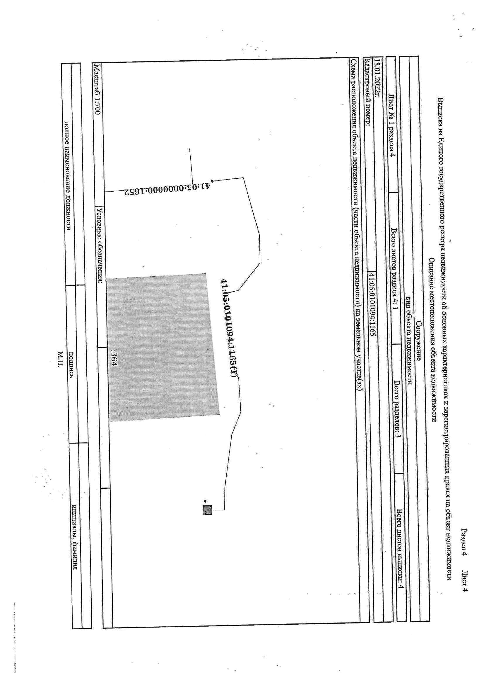

Соглашению и т.п.

